5. Wymagania i działanie systemu

5.1 Aktorzy

W aplikacji SYLKOS występują tylko dwa rodzaje aktorów, co znacznie upraszcza rozumienie jego działania. Pierwszym z nich jest Użytkownik. Jest to osoba, która założyła konto w serwisie, a następnie dołącza do grup, które obejmują teren jego zamieszkania (osiedle, dzielnica, miasto itp.).   
Drugim typem aktora, jest Administrator. Konkretne konta uzyskują specjalne uprawnienia do zarządzania systemem w obszarze wyznaczonych grup. Administratorzy mają za zadanie koordynację projektów, utrzymywanie porządku na forum oraz dbanie o przestrzeganie regulaminu. W założeniu, mają to być przedstawiciele jednostek organizacji społecznych, aby móc przekazywać dane dotyczące grup i głosowań nad projektami do organizatorów konsultacji społecznych.

5.2 Diagram kontekstu

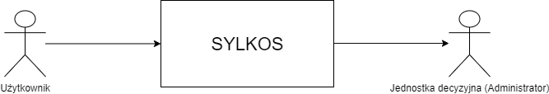

Diagram kontekstu ma za zadanie prezentować przepływ danych w procesie. Tak jak wspomniano wyżej: liczba aktorów jest mała, co znacznie upraszcza nie tylko zrozumienie zasady działania systemu, ale również diagram kontekstu. Użytkownik wprowadza dane do systemu poprzez opinie, oceny czy też zgłaszanie własnych pomysłów na projekty. Serwis SYLKOS przechowuje i przetwarza dane od wszystkich użytkowników, by następnie przekazać je do organizatora konsultacji, głosowania za pośrednictwem administratora. W ramach informacji zwrotnej, użytkownicy otrzymują odpowiedź zawierającą wyniki głosowania na dany projekt. Może to być przedstawione w formie podsumowania, lub krótkiej notki informacyjnej.

5.3 Diagram przypadków użycia

Źródło: https://pl.wikipedia.org/wiki/Diagram_przypadk%C3%B3w_u%C5%BCycia

Przypadkiem użycia nazywam ciąg akcji, które system może wykonać poprzez interakcję z aktorami. Pojedynczy przypadek użycia to reprezentant spójnej jednostki funkcjonalności, którą dostarcza system.

Diagram przypadków użycia to graficzne przedstawienie przypadków użycia oraz aktorów w nich występujących. Przedstawia usługi, które system świadczy aktorom, lecz bez wskazywania konkretnych rozwiązań technicznych. Jego celem jest między innymi identyfikacja oraz dokumentacja wymagań.

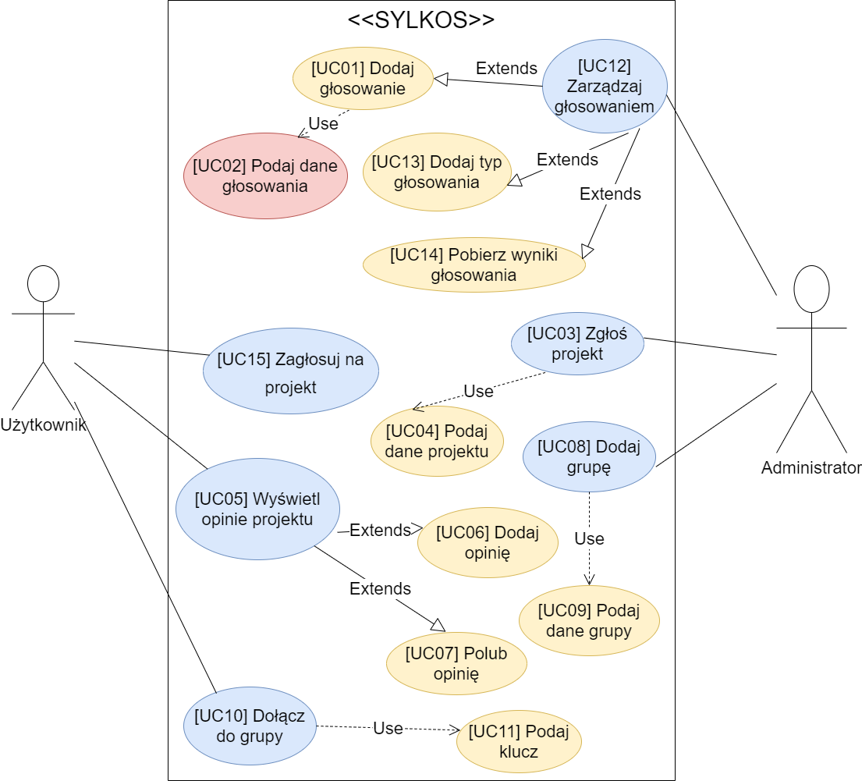

Usługi oferowane Użytkownikowi:

* [UC15] Zagłosuj na projekt – najpotrzebniejszy element podczas tworzenia systemu głosowań. Wyzwalany jest, gdy odbiorca wybiera projekt, na który chce oddać głos. W rezultacie, do historii głosowania użytkownika trafia wpis z ID projektu, który wybrał odbiorca.
* [UC05] Wyświetl opinie projektu – każdy użytkownik ma prawo i możliwość posiłkować się opiniami innych użytkowników na temat projektu podczas kreowania swojego poglądu, zdania wokół danej inicjatywy. Omawiany przypadek użycia zwraca odbiorcy podstronę projektu wraz z wszystkimi zamieszczonymi na jego temat opiniami. Użytkownik będący na tym etapie, może dodatkowo skorzystać z innych funkcjonalności:  
  + [UC06] Dodaj opinię – do bazy danych zawierających komentarze innych odbiorców Użytkownik może dodać swoją opinię, korzystając z formularza złożonego z pola tekstowego oraz oceny gwiazdkowej;
  + [UC07] Polub opinię – każdy użytkownik może ocenić opinię kogoś innego za pomocą znaku „+” w przypadku pozytywnego odbioru komentarza lub „-” w przypadku negatywnego odbioru. System przechowuje informację na temat ocen każdego użytkownika.
* [UC10] Dołącz do grupy – w zasadzie najistotniejsza funkcjonalność w systemie SYLKOS. Podział użytkowników na grupy zależnie od ich miejsca zamieszkania jest podstawą do dalszej interakcji na linii mieszkańcy – władze jednostki organizacji społecznej.  
  + [UC11] Podaj klucz - Użytkownik, aby dołączyć do grupy, musi wprowadzić klucz, który jest rozdysponowywany przez daną jednostkę. Otrzyma go dopiero po stwierdzeniu faktycznej przynależności do jednostki administrującej dany obszar. W rezultacie Użytkownik zobaczy informacje, ogłoszenia oraz głosowania utworzone w obrębie grupy.

Usługi oferowane Administratorowi:

* [UC12] Zarządzaj głosowaniem – Administrator na polecenie organizatora, którego reprezentuje zarządza głosowaniem. Od tworzenia i ustawienia parametrów, poprzez zbiór odpowiedzi, aż do zakończenia i prezentacji wyników. Możliwości, które System oferuje administratorom w ramach zarządzania głosowaniem to:  
  + [UC01] Dodaj głosowanie – Administrator rozpoczyna proces dodania głosowania. W rezultacie, członkowie wybranej przez niego grupy mogą dokonywać swoich wyborów. Obowiązkową częścią tego procesu jest:  
    - [UC02] Podaj dane głosowania – kluczowa część dodawania głosowania. To tutaj Administrator wybiera grupę, którą ma obejmować nowe głosowanie, ustala typ głosowania (np. większościowe lub preferencyjne), terminy rozpoczęcia i zakończenia oddawania głosów itp. Po ustawieniu wszystkich wymaganych parametrów, głosowanie zostaje dodane do bazy danych Systemu.
  + [UC13] Dodaj typ głosowania – Administrator ma możliwość utworzenia nowego trybu głosowania. Tryby głosowania pozwalają możliwie jak najlepiej dopasować sposób wybrania jednego (bądź kilku) projektu z całego zbioru poddanego rozważaniom. Organizatorzy mogą dzięki temu uzyskać więcej informacji niż tylko to, która inicjatywa jest najbardziej pożądana.
  + [UC14] Pobierz wyniki głosowania – Podstawowa funkcjonalność z perspektywy organizatora. Wszelkie analizy głosowań i głosujących rozpoczynają się od zgromadzenia wyników w przystępnej formie.
* [UC03] Zgłoś projekt – Wszelkie projekty mające zostać poddane głosowaniom, zaakceptowane przez jednostkę organizacji społecznej będą dodane do Systemu przez Administratora. W rezultacie baza projektów danej grupy powiększy się o dodaną przez administratora pozycję.  
  + [UC04] Podaj dane projektu – Dodanie nowego projektu wymaga podania danych, mieszczących się w przyjętych normach akceptacyjnych dotyczących ich poprawności. Formularz wymaga między innymi nazwy, potrzebnego budżetu, czy też daty ukończenia realizacji danej inicjatywy. W przypadku niespełnienia wymogów poprawności danych, wyświetli się komunikat o wystąpieniem błędu.
* [UC08] Dodaj grupę – Administrator ma możliwość utworzenia przestrzeni w Systemie dla lokalnej społeczności. Jest to również jedna z najważniejszych funkcjonalności w Systemie. W rezultacie, w przestrzeni bazy danych pojawia się kolejna grupa gotowa do przyjmowania nowych członków.  
  + [UC09] Podaj dane grupy – Nieodłączną częścią tworzenia nowej grupy jest podanie jej danych. Są to między innymi nazwa, skrócona nazwa oraz opis. W razie braku wymaganych danych, pojawi się komunikat o konieczności wprowadzenia poprawek.

5.4 Obiekty biznesowe

5.5 Wymagania funkcjonalne